研究生创新实践基地

[**基地简要介绍** 1](#_Toc428477435)

[**常务部** 2](#_Toc428477436)

[人力资源管理 2](#_Toc428477437)

[文化建设 2](#_Toc428477439)

[设备管理及办公自动化 3](#_Toc428477440)

[新闻管理 3](#_Toc428477441)

[**设计组** 4](#_Toc428477442)

[平面设计 4](#_Toc428477443)

[文化宣传与建设 4](#_Toc428477444)

[**策划部** 5](#_Toc428477445)

[重点项目建设专项 5](#_Toc428477446)

[实训实践建设专项 5](#_Toc428477447)

[研究生发展质量研究 5](#_Toc428477448)

[研究生创新实践研究 5](#_Toc428477449)

[创新实践基地专项工作研究 6](#_Toc428477450)

[基地内部财务专项 6](#_Toc428477451)

[基地项目财务专项 6](#_Toc428477452)

[**创新中心** 7](#_Toc428477453)

[重庆大学学术期刊论文奖励 7](#_Toc428477454)

[重庆市研究生科研创新项目 8](#_Toc428477455)

[黄尚廉院士青年创新奖 8](#_Toc428477456)

[国际学术会议项目 8](#_Toc428477457)

[中央高校基本科研业务费科研专项“研究生科技创新基金” 9](#_Toc428477458)

[**实践部** 10](#_Toc428477459)

[学科交叉系列专题培训 10](#_Toc428477460)

[科研实训活动 10](#_Toc428477461)

[嵌入式实验活动 11](#_Toc428477462)

[系列学术沙龙活动 12](#_Toc428477463)

[科技研发实践活动 12](#_Toc428477464)

[重庆大学国家大学科技园科慧研究生创新创业园 13](#_Toc428477465)

[网络组 13](#_Toc428477466)

[**项目部** 14](#_Toc428477467)

[全国研究生创新实践系列赛事活动 14](#_Toc428477468)

[重庆市主题赛事 14](#_Toc428477469)

[綦江实习专项 15](#_Toc428477470)

[企业零距离 15](#_Toc428477471)

[**学术部** 16](#_Toc428477472)

[名家会客厅 16](#_Toc428477473)

[全国赛事资助 16](#_Toc428477474)

[教育部研究生教育创新计划 17](#_Toc428477475)

[**宣传部** 18](#_Toc428477476)

[《创新与实践》月报 18](#_Toc428477477)

[《中国研究生》重庆通联站 18](#_Toc428477478)

[《创新与实践》通讯社 19](#_Toc428477479)

# 基地简要介绍

**重庆大学研究生创新实践基地**创办于2003年，是教育部重点建设，研究生自主管理，奖励资助并组织研究生开展创新创业活动的实训平台。工作范围涉及研究生**奖励资助、实习实践、赛事活动、创新研究、团队培育、创新创业**等各项工作，囊括研究生学术、实习、创业、比赛各方面，**年经费近千万元**。

组织管理上，基地目前有指导老师3人，在职成员71人，设有七大部门，分别为：**常务部、策划部、创新中心、实践部、项目部、学术部、宣传部**；两个小组，分别为：**设计组、网络组**。

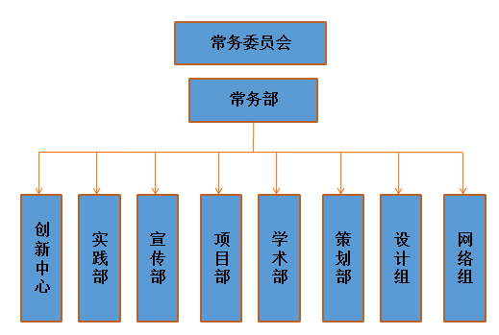

专项工作主要有**资助奖励类**：高水平论文奖励、黄尚廉院士青年创新奖励、国际会议资助、科技创新基金资助、研究生学术论坛与暑期学校资助、学科竞赛资助与奖励；**实习创业类**：创新创业支持与培育、研究生綦江实习实践活动、企业零距离；**赛事活动类：**全国研究生创新实践系列竞赛、重庆大学研究生创新实践系列竞赛；**团队培育类**：名家会客厅、科技创新培训与培育平台、科技创新学术沙龙、主题技术培训；**宣传报道类**：创新与实践月报、中国研究生杂志重庆通联站、系列专题报道。

# 常务部

常务部是创新实践基地下属**唯一对内部门**，负责**统筹管理创新实践基地**七大部门。该部门以支撑创新实践基地日常工作正常运转为基本目标，以协助七部门高效工作、构建融洽和谐友善的基地气氛为宗旨，以“整合构建、支持服务、考核评估、激励引导”为工作思路，以“认真为事，热情为人”为工作原则，成为创新实践基地不可或缺的一部分。

**专项工作**：人力资源招聘、人员信息管理、文化建设、设备管理及办公自动化、新闻管理。**办公室：研究生院502室。**

## 人力资源管理

人力资源管理是创新实践基地最重要的专项工作，包括人力资源招聘和人员信息管理两个主要内容，人力资源招聘对创新实践基地进行“输血”，有效保证了基地工作正常开展。每年创新基地进行春招、秋招两次招聘，整体流程为：前期宣传、第一次面试、第二次面试、 新老成员交流会、岗位培训、正式工作。整个招聘过程保持“公平、公正、公开”， 坚持以人为本，努力做到人岗匹配。人员信息管理指进行创新实践基地日常的人员管理，意在保持基地整体工作的有序性。其以“考核评估、激励引导”为工作思路，工作内容包括考勤统计、部门考评、建立人员信息库、通讯录更新、优秀助管员评选、学分证明、聘书制作、内部竞聘等。

## 文化建设

文化建设主要用于管理基地的文化氛围建设及开展文化活动。文化氛围建设主要包括各办公室文化相关的工作，如办公环境的布置、基地元素的传播。文化活动现在有“我想对你说”和“我们祝福你”系列活动、素质拓展系列活动（趣味运动会、舞蹈培训和趣味high歌）、以及年终总结大会等。

|  |  |
| --- | --- |
| C:\Users\Administrator\Desktop\DSC_7509.JPG | C:\Users\Administrator\Desktop\IMG_7543.JPG |
| 年终总结大会 | 奔跑吧，基地 |

## 设备管理及办公自动化

设备管理及办公自动化是创新实践基地的基本工作，工作内容主要有两方面，其一：对基地的电脑、打印机、投影仪、相机等设备进行日常维护、检修，定期对基地设备进行清查；其二：对基地资产进行统计，工作耗材进行管理，对基地成员门卡进行管理。

## 新闻管理

新闻管理专项主要负责及时发布与研究生创新与实践相关的新闻信息，与全校各机构、工作人员、研究生实现良性互动。目前基地七个部门各自负责一项传播渠道：微信、微博、MIS系统、创新实践基地网站、民主湖、研究生院网站、重庆大学新闻网。专项管理员刚需要对该七种新闻传播渠道进行管理维护，并能此为准对各部门进行新闻考评。

# 设计组

设计组负责基地的**对内对外文化建设及平面设计**工作，为创新实践基地组织的专题培训、学术沙龙、全国大赛、科慧杯、名家会客厅等专项设计专项海报、展板、视频及LOGO等。此外，设计组负责支持基地的总体宣传工作，在迎新阶段为基地制作宣传册和宣传视频来向新同学展示基地的风采，以创新创意的方式对基地项目进行深入宣传。

**专项工作**：平面设计 文化宣传与建设。**办公室：研究生院508室。**

## 平面设计

平面设计主要工作包括：为创新实践基地专项工作设计制作海报、展板、logo、视频等，以对各项活动进行宣传报道，该工作为创新基地竖起宣传的大旗，是创新基地不可缺少的门户。

## 文化宣传与建设

文化宣传包括对内文化建设及对外文化宣传。对内文化建设旨在营造基地内部和谐团结有爱的氛围，主要工作有：办公室布局美化设计、基地成员名片铭牌设计、台历制作、离职贺卡设计等；对外文化宣传旨在营造基地对外形象，主要工作包括：基地宣传册设计、文化衫及工作袋设计、logo设计等。

|  |  |
| --- | --- |
|  |  |

# 策划部

策划部是基地内部的**核心支撑部门**。平时的主要工作为：负责研究生教育相关学术研究，承担研究生教育课题理论研究工作；参与重要活动的策划和重要文件的起草和修改；负责每年一度的重庆大学研究生培养质量调查工作；跟进985、211工程、校内实验实训基地等重点项目和教改项目的建设等。

**专项工作：**重点项目建设专项、实验实训基地建设、研究生发展质量研究、研究生创新实践研究、创新实践基地专项工作研究、基地内部财务专项、基地项目财务专项。**办公室：研究生院504室。**

## 重点项目建设专项

为了加强创新人才培养体系和研究生创新能力平台建设，进一步改革培养机制和人才培养模式，营造有利于创新人才成长的培养环境，特设立了“重点项目建设专项”，主要由“211工程专项”、“985工程专项”、“教改项目”、“国家教学成果奖申报项目”四个专项组成。

## 实训实践建设专项

校内实验实训基地是开展研究生专业实验实践教学活动的重要平台，以学部（学院）为申请单位，针对我校四个学部分三年时间开展专业学位实践基地专项建设。在学部统筹规划与指导下开展立项建设工作，通过本专项资金项目的实施，拟建设23个学院学部研究生专业实验实训基地（其中工程学部7个，信息学部5个，建筑学部6个，文理学部5），为实现学校提出的建设目标奠定坚实基础。

## 研究生发展质量研究

该专项工作的目的在于通过定量的研究方法，基于社会对于研究生的需求出发，对于研究生发展质量进行科学有效的评价。该专项工作的宗旨在于通过对于研究生发展质量的调查与评价以及后续研究对我校的研究生培养提出有效的，实用的建议。该专项工作能够得出研究生培养质量的主要影响因素，进一步推进我校研究生培养体系的进一步改革。

## 研究生创新实践研究

为加强对研究生相关基础性理论的研究、提高研究生的培养质量，同时为学校开展研究生教育工作提供理论支撑，策划部紧密围绕学校“内涵发展，质量提升”的总体要求，以满足客户需求、培养适应和驾驭未来的高层次人才为出发点，在研究生创新实践研究专项上开展了系统性的研究，具体内容包括开展研究生教育基础理论研究和研究生教育教改项目的组织申报及结题验收以及一些临时性的研究任务。

## 创新实践基地专项工作研究

创新实践基地专项工作研究专项的目的在于使基地的各项专项工作能够更好的开展，尤其是在新老成员交替时能做到无缝衔接，同时也是为了策划部能够更好地在各个专项中起到支撑作用。

## 基地内部财务专项

基地内部财务专项主要负责基地在人员经费、固定资产以及特殊项目经费的财务工作，涉及三个方面：财务报销、酬金申报、请款和还款。其中财务报销的主要事宜包括基地内部各个部门日常支出的财务报销。具体来说，比如日常办公用品的报销，出差的报销，活动经费的报销等等。酬金申报的主要事宜包括基地组织的各个讲座的老师酬金，基地人员平时的劳酬工资等。请款和还款部分的主要事宜包括资金的借出和归还。

## 基地项目财务专项

基地项目财务专项主要负责为研究生院和研究生创新实践基地主办的以下活动、奖项和赛事建立专项账号、拨款及其他相关工作：黄尚廉院士青年创新奖，研究生高水平学科竞赛，重庆市“科慧杯”研究生创新实践大赛，重庆市高校研究生“创新实践”杯征文大赛，研究生国际会议访学交流活动，重庆大学高水平学术论文奖励，研究生创新团队科技创新基金，研究生自主研究科技创新基金，优秀研究生新生科研培育项目，学科交叉专项科技系列活动（包括科技研发、研发训练、嵌入式技术应用实践等活动）等。

# 创新中心

创新中心负责**全校研究生的奖励及资助**工作，主要包括学术期刊论文奖励专项、国际会议项目、黄尚廉院士青年奖教金、重庆市研究生科研创新项目四个专项。中心各专项定期开展工作，每个专项配备2-4名工作人员，其中包括1个专项负责人，部门总体设置一位部长。仅2014-2015学年，创新中心资助或奖励的研究生人数近三千人，覆盖全校大部分学院及专业，奖励总金额高达数百万。

**专项工作**：重庆大学学术期刊论文奖励、重庆市研究生科研创新项目、黄尚廉院士青年创新奖、短期国际学术交流基金、中央高校基本科研业务费科研专项“研究生科技创新基金”。 **办公室：研究生院506室。**

## 重庆大学学术期刊论文奖励

该项目是我校针对在校硕博研究生发表的学术期刊论文所设立的针对性奖励，申报工作自2008年开始以来，已成功开展十个批次，共计接收论文申报7274篇，资助金额达1927.7万元。现正在开展的第十一批次，到目前为止已提交1900余篇，比第十批次奖励篇数1261篇高出51%，表明我校研究生科研能力和学术水平大幅提升。

2008-2014高水平论文奖励各学院分布图

## 重庆市研究生科研创新项目

2014年，为加强研究生团队科研创新能力培养，鼓励在校研究生积极承担创新性研究课题，重庆大学增设“重庆市研究生科研创新项目”。自设立以来共受理申请材料273项，立项181项。2015年度受理“重庆市研究生科研创新项目”申请材料120项，立项96项，其中学术型74项（包含博士项目52项，硕士项目22项），应用型硕士22项。96个立项项目均为团队项目，涵盖我校各个学院，进一步加强了我校研究生科研创新团队培养建设。

## 黄尚廉院士青年创新奖

该项目是为培养和造就更多具有创新能力的人才和高水平的研究生创新团队，由我校黄尚廉院士个人捐赠10万元，重庆大学研究生院每年筹集6万元，共同设立的对青年创新型人才进行奖励的项目。自设立以来共评选出创新个人奖62项、创新团队奖24项、创新奖教金57项。

|  |  |
| --- | --- |
|  |  |
| 专家评审会 | 研究生开学典礼 |

## 国际学术会议项目

“国际学术会议项目”。“国际学术会议项目”自2009年设立以来，已完成18个批次，收到项目申请817项，共批准资助项目618项，项目的平均通过率为75.64%，批准资助金额563.30万元。

|  |  |
| --- | --- |
|  |  |
| 国际学术会议项目评审会 | 国际学术会议项目交流会 |

## 中央高校基本科研业务费科研专项“研究生科技创新基金”

重庆大学中央高校基本科研业务费科研专项“研究生科技创新基金”是由教育部、重庆大学、重庆大学研究生院联合设立的科研基金。2010中央高校基本科研业务费科研专项团队项目共立项198项，覆盖全校23个学院，资助总金额达342.67万元，截至目前，立项的自主科研团队共有150个顺利结题，结题率达71.72%，2012年，中央高校基本科研业务费科研专项团队项目共立项201项，总共经费达到474792元，截至目前，该项目共结题25项,结题率为12.44%。

# 实践部

实践部一直秉承“启佑创新思维，助推实践步伐”的宗旨，旨在优化研究生创新团队的创新环境，主要负责创新实验室的日常管理和设备维护，为相关专业创新团队的发展提供场地、设备和技术支持，开展一系列专业技术培训活动以满足大多数创新团队的需求，并为优秀创新团队聘请权威专家进行专业指导，同时重点培育一批与校内外高水平实验室平台紧密结合的创新团队开展专项研究和课题攻关，力争取得一系列拥有自主知识产权的先进技术和专利。

**专项工作：**学科交叉系列专题培训、科研实训活动、嵌入式实验活动、系列学术沙龙活动、科技研发实践活动、重庆大学国家大学科技园科慧研究生创新园、网络组。**办公室：研究生院505室、508室。**

## 学科交叉系列专题培训

实践部依托于现有的良好软硬件环境，结合学校的整体发展思路，紧密围绕重点学科建设，开展一系列以“佑启创新源泉，助推实践步伐”为主题的研究生创新团队系列专题培训，以拓展研究生学术研究视野，提高研究生实际操作能力。目前共举办81期，很好地服务于广大自主开展科研实践活动研究生。2015年度推出8场，参与学生达到1500余人次

|  |  |
| --- | --- |
|  |  |
| 高水平论文专题培训 | Photoshop专题培训 |

## 科研实训活动

研究生创新实践基地提供一批集创新性、实践性和趣味性于一体的科技研发项目，供广大研究生申请参加。所有实验均由研究生自主开发，配有详细的文档说明、视频演示及图文并茂的实验讲义，同时可以申请配套的硬件设备，提供了足够的课余动手机会和想象空间。目前，科研实训活动提供17个项目的开放学习,科研实训活动自开办以来，共举办了9期活动，共服务了来自通信，电气，自动化等学院的300余名研究生。

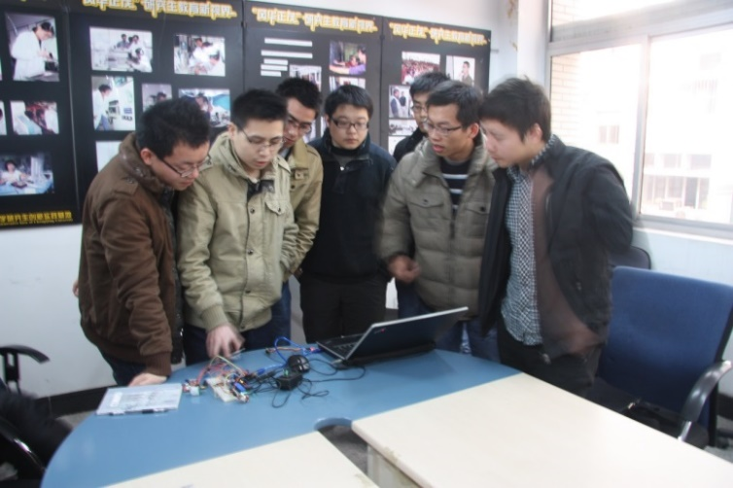

智能家居项目团队现场讨论

## 嵌入式实验活动

嵌入式实验活动以培养在校研究生动手实践创新能力为主旨，为广大研究生提供丰富的嵌入式开发板资源、开放实验室及交流讨论平台，引导同学们从实践走向创新。目前嵌入式实验活动提供16类开发板的外借学习，自2012年开办嵌入式实验活动以来，已累计服务500余名研究生。

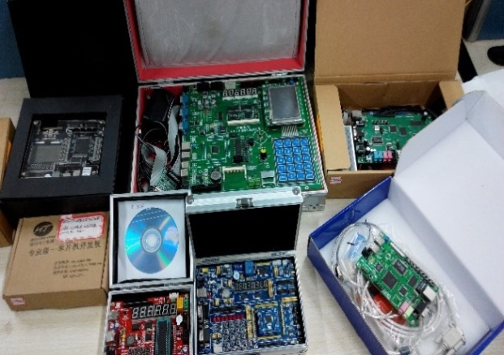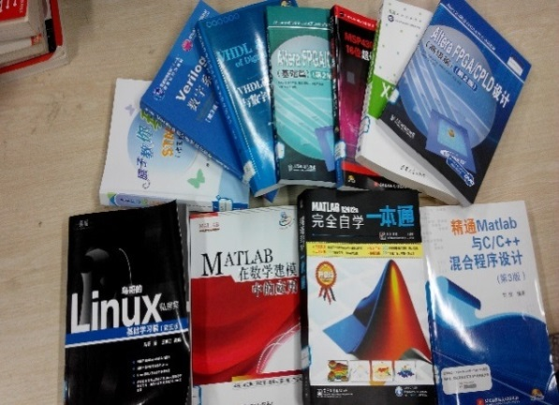

嵌入式实验活动资源

## 系列学术沙龙活动

系列学术沙龙包括技术型、创业型、多主题三类，内容涵盖嵌入式技术的应用、创新科研项目交流和多主题学术沙龙活动三个方面。自2012—2015学年创立以来，已成功举办了40期，尤其是多主题学术沙龙活动，是创新实践基地与材料学院创新中心共同举办的，目前该主题学术沙龙已成功举办14期，各学院同学踊跃参加，取得了较好的效果。

|  |  |
| --- | --- |
| Z:\实践部（13届何璇）\【2】系列学术沙龙\【3】系列学术沙龙具体开展情况\2014.04.18 化工学院分析测试中心讲座\活动照片\IMG_1241.JPG | Z:\实践部（13届何璇）\【2】系列学术沙龙\【3】系列学术沙龙具体开展情况\2013.12.20 浅谈stm32开发板\活动照片\IMG_0040.jpg |
| 多主题学术沙龙 | 技术型学术沙龙 |

## 科技研发实践活动

为我校研究生自主选题的科研活动提供支持的创新型科研活动，主要面向电气、光电、生物、自动化、通信、计算机、机械和软件等学院学生，充分发挥各个学院研究生培养的学科优势，促进学科交叉融合，培养高层次创新人才，全面提高研究生培养质量。目前参加比赛成品1个（wifi室内定位），研发中作品4个。

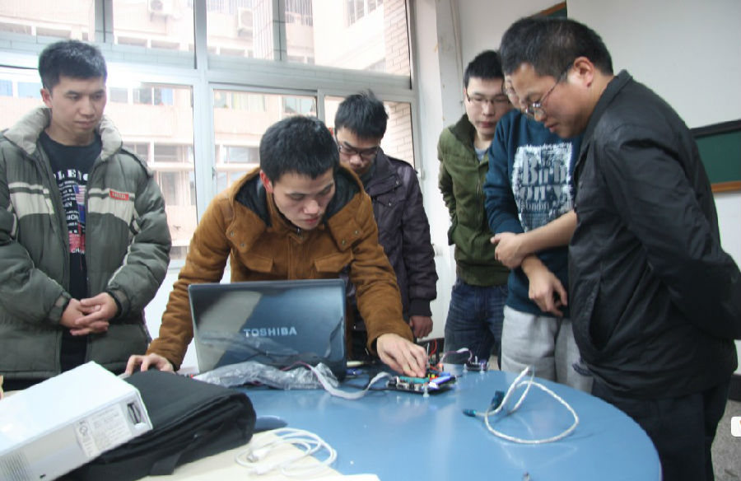

基于GPRS网络的水位监测系统设计

## 重庆大学国家大学科技园科慧研究生创新创业园

重大科慧研创园项目自2013年6月正式启动以来，接待了40余支团队创业咨询，目前共有9支创业团队入驻，其中有6个团队已经成功创立了微企，其余的3支正在着手成立微企中。

## 网络组

网站维护及管理是基地对外宣传的门户之一，该专项以“热忱敬业、服务师生”为工作原则，以维护基地网站正常运行、美化网站格局为主要工作内容，旨在服务基地各部门，使校内外师生了解创新实践基地的概况及最新工作动态。目前基地网站处于正常维护阶段。

# 项目部

项目部负责承办全国、重庆市及重庆大学各类**创新实践系列赛事活动**，旨在促进研究生构建高水平创新团队、培养研究生团队意识，提升创新实践能力；负责保持**与企业实习单位的长期联系**，为研究生提供实习及校企交流的机会，旨在搭建校企合作平台、推进产学研培养模式建设、拉近企业与学生距离。

**专项工作：**全国研究生创新实践系列赛事活动、重庆市主题赛事、綦江实习实践、企业零距离。**办公室：研究生院501室。**

## 全国研究生创新实践系列赛事活动

全国研究生创新实践系列赛事活动负责承办如下几类赛事：智慧城市技术与创意设计大赛、电子设计竞赛、数学建模竞赛、移动终端应用设计创新大赛、未来飞行器创新大赛。

2015的一年时间里,我校在全国暨重庆大学“创新时间系列大赛”中成效卓著,硕果累累,在第二届全国暨重庆大学“研究生智慧城市大赛” 共获得全国二等奖1个，全国三等奖14个，全国优胜奖8个和优秀组织奖的成果、在第十二届“华为杯”全国研究生数学建模竞赛中，我校共有41支队伍参加，喜获一等奖1支，二等奖6支，三等奖11支的好成绩。和“电子设计竞赛”全国总决赛中，重庆大学共有8支优秀团队挺进总决赛，获得团体二等奖一个、团体三等奖四个、个人三等奖一个，此外，重庆大学还因出色的组织能力与优异参赛成绩荣获“优秀组织奖”。同时，本校举办的第四届研究生创新实践大赛也成功落幕，最终评出一等奖6名、二等奖18名、三等奖40名。2015年，除了以上几个赛事仍在火热进行中之外，新增的全国暨重庆大学“移动终端大赛”和“未来飞行器大赛”也为“创新实践系列大赛”注入了新的活力和发展前景。

## 重庆市主题赛事

重庆市主题赛事负责承办重庆市“科慧杯”大赛、重庆市“创新实践”征文大赛。重庆市“科慧杯”大赛自2005年举办以来，已经成功地举办了六届，目前正在进行第七届的筹备工作。六届大赛共吸引了来自重庆大学、西南大学等十余所重庆市高校455支研究生团队参赛，参赛学科包括生物工程、行政管理等学科，涉及行业包括医疗、房地产、IT等众多领域，各个参赛团队积极创新，敢于实践，取得不菲的成绩。征文大赛目前已成功举办五届，共吸引重庆大学、西南大学等14所高校在读硕士及博士研究生参赛，接收稿件共计651篇，其中有效稿件629篇，奖励人数多达119人。

|  |  |
| --- | --- |
| ImgGet2 | 科慧杯 |
| 第六届科慧杯中期交流会 | 第六届“科慧杯”创业论坛 |

## 綦江实习专项

为提升双方人才培养和自主创新实力，綦江区委组织部与重庆大学研究生院联合建设“重庆大学研究生綦江创新实践基地”。自专项工作开展以来，相继开展了五次宣传工作，与綦江区组织部及綦江各工商企事业单位全面互动，共组织130余名研究生赴綦江交流与参观，并于2015年5月4日组织第一批共计27名研究生赴綦江签约，同时进行“重庆大学研究生綦江创新实践基地”的授牌仪式。第二批25名研究生已报名签约。

## 企业零距离

“企业零距离”通过搭建校企合作交流的这一平台提高大学生对社会、企业的认识，拓展视野。自开办以来，“企业零距离”系列活动已成功举办多次“BOSS有约”专题、开展“事业导航”高校学生职业化成长辅导专题、企业参观访问、实习生合作计划项目等。截止2014年年底共开展了20期活动，每一期活动都收到广大研究生同学响应，收效良好。

|  |  |
| --- | --- |
| 可口可乐 | C:\Users\Administrator\Desktop\企业零距离--3M公司.jpg |
| 可口可乐公司考察 | 3M公司考察 |

# 学术部

学术部秉承“立足学术，关注社会，重视人文关怀，培养创新人才”的工作宗旨，服务广大研究生同学，营造浓厚的学术氛围，打造高品质的品牌栏目，促进学术繁荣和人才培养。以“开阔视野，启迪思想，自主管理”为工作原则，站在研究生的角度，注重视角的深度，强调自主管理和过程控制。

**专项工作：**名家会客厅、全国赛事资助、教育部研究生教育创新计划。**办公室：研究生院501室。**

## 名家会客厅

“名家会客厅”系列学术报告活动，是由研究生创新实践基地学术部主办，特邀著名专家学者、政府及企业知名人士，面向研究生进行的学术报告。从2003年至今，已成功举办160余场讲座，邀请了诺贝尔学者Engle先生、德国驻华大使Stanzel先生、霍尼韦尔公司总裁Dicciani女士、孙才新院士、曾国平教授等上百位著名嘉宾，讲座内容涉及自然科学、人文社科、经济管理等众多领域，参与人数达25000余人，获得校内外人士的广泛好评。,

|  |  |
| --- | --- |
| IMG_0144 | IMG_7623 |

## 全国赛事资助

为了进一步加强校际间的交流合作，扩大我校在国内外影响力，全国大赛专项积极支持我校研究生参加各项高水平学科竞赛。 “全国赛事”专项迄今为止共资助研究生比赛项目达350余项，资助金额达近60万元，惠及近千名学生。2015年度宣传赛事12项，资助赛事项目148项，惠及数百名同学，其中获国际金奖、全国特等奖及一等奖7项、全国二等奖17项、全国三等奖36项，包括优秀奖在内的国家级奖项占总资助奖项的50.1%。

|  |  |
| --- | --- |
| 比赛合影1 | 比赛合影2 |

## 教育部研究生教育创新计划

为了鼓励我校研究生积极参加创新计划系列学术活动，促进我校研究生与知名高校的学科专家间的交流、拓宽学术视野、激发创新思维，进一步营造良好的校园学术氛围。每学年计划宣传由国内知名高校、研究所及学术协会举办的高质量创新计划系列学术活动25个，其中研究生暑期学校15个，全国博士生论坛及学术会议10个。

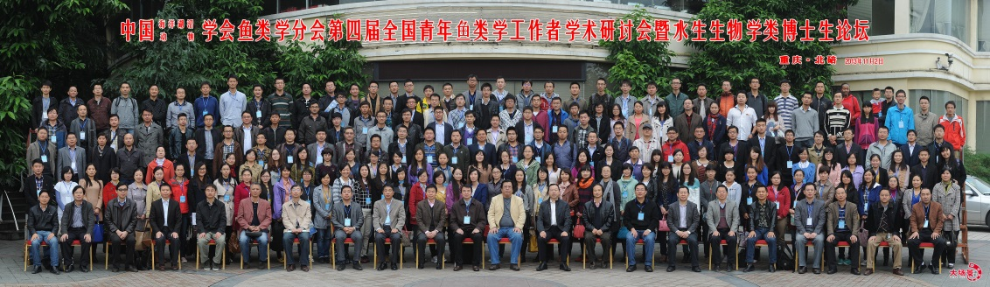

水生生物学类博士生论坛合影

# 宣传部

宣传部作为创新实践基地的**窗口部门，**承担着基地内部联络和对外宣传的任务。依托《创新与实践》月报，创新实践基地网站、《中国研究生》重庆通联站等宣传平台，全面报道研究生创新实践基地各个部门围绕创新团队建设工作开展的系列活动，展示优秀创新团队的科研成果和成员风采，搭建创新团队之间沟通和交流的桥梁。

**专项工作：**《创新与实践》月报、《中国研究生》重庆通联站、《创新与实践》通讯社。**办公室：研究生院501室。**

## 《创新与实践》月报

《创新与实践》月报已出版88期，每学期8期，每期出版量为2000份。自2013年改革之后，月报版式、每版稿件形式基本固定。2014年10月，月报在主题上进行了统一策划，每期围绕一个主题组稿。另外，扩大了月报稿件来源，形成了以宣传部、通讯社为主，策划部、通联站为辅的长期合作，提升了稿件整体质量，稳定了稿件来源。

## 《中国研究生》重庆通联站

《中国研究生》由教育部主管，教育部学位与研究生教育发展中心主办，重庆联通站在研究生院的领导下，依托重庆大学新闻网、重庆大学研究生网站、《创新与实践》月报、研究生创新实践基地网站、民主湖论坛、重庆大学研究生个人信息管理系统等媒体平台宣传《中国研究生》杂志，发布征稿信息，努力为杂志做好征稿工作。截止2015年5月底，《中国研究生》杂志重庆通联站共向《中国研究生》杂志投稿75篇。

|  |  |
| --- | --- |
| C:\Users\Administrator\Desktop\通联站.jpg | 通讯员会议现场 (1) |

## 《创新与实践》通讯社

创新实践通讯社成立于2014年3月，主要负责基地内部活动的事前预告、事后新闻、跟踪采访等稿件写作，基地其他部门主管的影响力较大的活动的报道，对校园优秀人物的采访，研究生教育以及培养方面的专题约稿等。2014~2015学年共完成26篇基地新闻稿件、11篇专题报道、8篇专题约稿。